RDE. IES Haría
UT5. Actividad 2

Práctica guiada

VLAN con PacketTracer

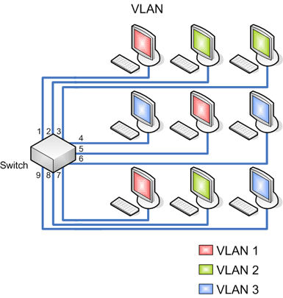

Configuración de un switch con VLAN
Vamos a ver como crear dos redes virtuales con Packet Tracer. La primera VLAN será para los ordenadores de sobremesa PC1 y PC2 y la impresora. La segunda red virtual será para los portátiles. Utilizaremos los siguientes datos:
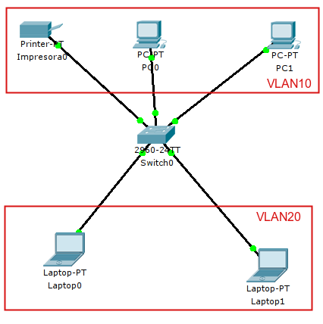
Dispositivo | Dirección IP | VLAN
PC0 | 192.168.10.2 | 10
PC1 | 192.168.10.3 | 10
Impresora0 | 192.168.10.4 | 10
Portatil0 | 192.168.20.2 | 20
Portatil1 | 192.168.20.3 | 20

Utilizaremos un switch de tipo 2960
Pasos:
1) Asigna direcciones IP a las interfaces de red de los equipos de sobremesa, portátiles e impresora de red según los datos de la tabla anterior.
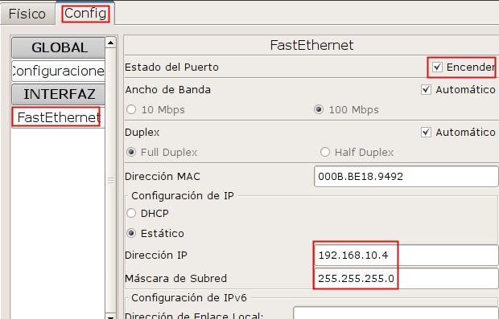

2) Si ahora entramos en el modo simulación y creamos un PDU complejo y, por ejemplo, desde el PC1 hacemos PING a la dirección de difusión de la red (192.168.10.255):
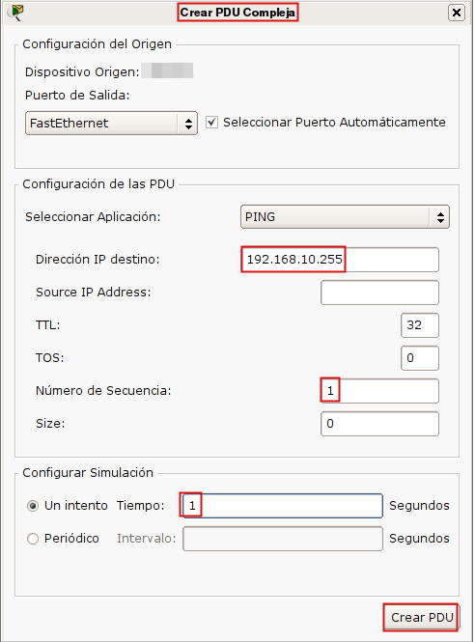
¿A qué equipos de la red llega el paquete?¿Qué equipos responden?¿Por qué?
A todos
Responden los de la misma red
Llega a todos porque el switch al llegarle un paquete de broadcast lo reenvía por todos sus puertos y sólo responden los de la misma red por que los equipos de la otra red los desechan al no estar destinados a ellos.

3) Entramos en la consola del switch e introducimos los comandos necesarios para crear las VLANs
Switch>enable
Switch#configure terminal
Enter configuration commands, one per line. End with CNTL/Z.
Switch(config)#vlan 10
Switch(config-vlan)#name pcs
Switch(config-vlan)#exit
Switch(config)#vlan 20
Switch(config-vlan)#name portatiles
Switch(config-vlan)#exit
Una VLAN será la 10 con nombre pcs y la otra sera la 20 con nombre portatiles.
4) A continuación configuramos en cada puerto del switch a la VLAN a la que pertenece. Primero para los puertos a los que hay conectados equipos de la VLAN 10
Switch(config)#interface FastEthernet0/1
Switch(config-if)#switchport access vlan 10
Switch(config-if)#exit
Switch(config)#interface FastEthernet0/2
Switch(config-if)#switchport access vlan 10
Switch(config-if)#exit
Switch(config)#interface FastEthernet0/3
Switch(config-if)#switchport access vlan 10
Switch(config-if)#exit

Y luego para los puertos a los que están conectados los portátiles
Switch(config)#interface FastEthernet0/4
Switch(config-if)#switchport access vlan 20
Switch(config-if)#exit
Switch(config)#interface FastEthernet0/5
Switch(config-if)#switchport access vlan 20
Switch(config-if)#exit
Si ahora hacemos la misma simulación del apartado 2. ¿A qué equipos llega ahora el paquete de difusión?¿Qué equipos responde?¿Por qué?
Sólo a los de la misma VLAN.
Los de la misma VLAN.
Porque el switch sólo reenvía los paquetes a los puertos de la misma VLAN

Al estar en redes distintas, podemos comprobar que no existe conectividad entre un portatil1 y la impresora. Salimos del modo Simulación y pasamos al modo Tiempo Real, accedemos al símbolo del sistema del mismo y ejecutamos:
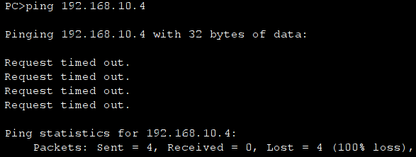
Vemos que no obtenemos respuesta. Y si obtenemos respuesta cuando hacemos una petición de eco a un equipo de la misma VLAN:
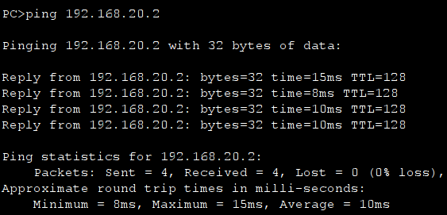

Configuración de enrutadores VLAN
En los casos en los que se requiere que las VLANs se conecten se emplea un router para conseguirlo. Imaginemos que en el caso práctico anterior queremos que los portátiles conectados a la VLAN 20 puedan imprimir en la impresora de la VLAN 10. Para ello:
5) Añadimos el router a la topología de red
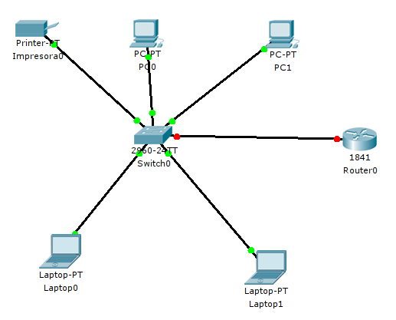
6) Configuramos el puerto del switch que conecta al router como troncal (trunk). Para ello accedemos a la consola del switch e introducimos los siguientes comandos:
Switch>enable
Switch#configure terminal
Enter configuration commands, one per line. End with CNTL/Z.
Switch(config)#interface FastEthernet0/6
Switch(config-if)#switchport mode trunk
Definimos el puerto 6 del switch (caso de ser el conectado al router) como troncal.
7) Dentro de la interfaz Ethernet se pueden definir subinterfaces. Una subinterfaz en una interfaz lógica o virtual que utiliza el router para comunicarse a traves de la misma interfaz física con diferentes redes y que permite ahorrar conexiones físicas entre el switch y el router.
Pueden definirse como máximo tres subinterfaces, para la interfaz FastEthernet 0/0, las subinterfaces son FastEthernet 0/0.1, FastEthernet 0/0.2 y FastEthernet 0/0.3. Cada una de ellas será la puerta de enlace predeterminada de cada una de las VLAN y, se encargará de dirigir el tráfico entra las redes virtuales.
Para configurar las las interfaces virtuales nos introducimos en la consola del router e introducimos:
Router>enable
Router#configure terminal
Enter configuration commands, one per line. End with CNTL/Z.
Router(config)#interface FastEthernet 0/0.1
Router(config-subif)#encapsulation dot1q 10
Router(config-subif)#ip address 192.168.10.1 255.255.255.0
Router(config-subif)#exit
Router(config)#interface FastEthernet 0/0.2
Router(config-subif)#encapsulation dot1q 20
Router(config-subif)#ip address 192.168.20.1 255.255.255.0
Vemos como hemos definido las subinterfaces y les hemos asignado una dirección IP de la VLAN a la que pertenecen. La línea encapsulation dot1q se utiliza para definir como se efectua el enlace troncal de las VLAN; en este caso se seguirá el estandar IEEE 801.1q.
Nos aseguramos de que la interfaz FastEthernet 0/0 del router esté encendida
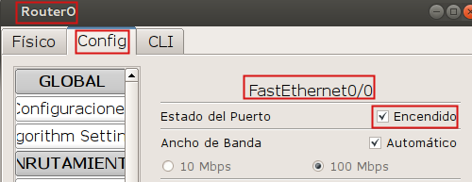
8) Lo que falta por configurar es la puerta de enlace predeterminada en los equipos para que puedan dirigir paquetes que no van a su propia red local.
a) ¿Cuál sería la puerta de enlace predeterminada de los equipos pertenecientes a la VLAN 10?¿Cuál la do los pertenecientes a la VLAN 20?
VLAN 10 → 192.168.10.1
VLAN 20 → 192.168.20.1

Una vez configurado, vemos que, ahora si, los portátiles están conectados a la impresora.
b) Inserta una captura de pantalla en la que se demuestre.
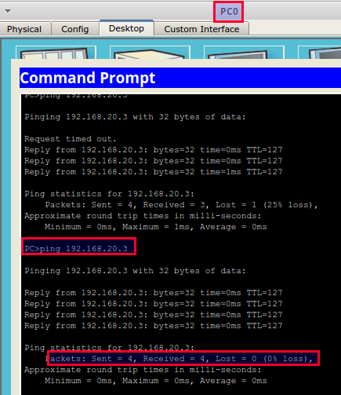

VLAN con varios switches
Vamos a añadir a nuestra topología un switch, un PC que pertenece a la VLAN 10 (192.168.10.5/24) y un portatil (192.168.20.4/24) que pertenece a la VLAN 20
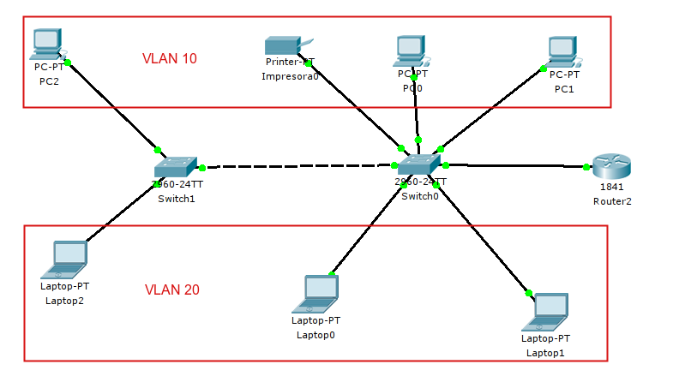
9) Para el correcto funcionamiento tenemos que dar los siguientes pasos:
- Configurar la dirección IP, máscara y puerta de enlace predeterminada adecuada en el equipo PC2 y el el portatil2
- Crear en el nuevo switch (switch1) las dos VLAN:
Switch>enable
Switch#configure terminal
Enter configuration commands, one per line. End with CNTL/Z.
Switch(config)#vlan 10
Switch(config-vlan)#name pcs
Switch(config-vlan)#exit
Switch(config)#vlan 20
Switch(config-vlan)#name portatiles
Switch(config-vlan)#exit
- Asignar las VLAN de manera adecuada a los puertos que conectan al PC2 y al portatil 2.
Switch(config)#interface FastEthernet0/1
Switch(config-if)#switchport access vlan 10
Switch(config-if)#exit
Switch(config)#interface FastEthernet0/2
Switch(config-if)#switchport access vlan 10
Switch(config-if)#exit
- Configurar en los dos switches los puertos que los interconectan en modo troncal (trunk), ya que por ellos van a pasar paquetes de las dos VLAN que hemos definido.
Switch>enable
Switch#configure terminal
Enter configuration commands, one per line. End with CNTL/Z.
Switch(config)#interface FastEthernet0/x ← x = nº puerto según caso
Switch(config-if)#switchport mode trunk
10) Pruebas a realizar
- Ejecución de PING (solicitud de eco) entre los diferentes equipos de las dos redes.
- Simulación de envío de un PDU simple entre un equipo de una VLAN conectado a uno de los switches y otro equipo de la otra VLAN conectado al otro switch

